201X-XX-XX实施

201X-XX-XX发布

中华人民共和国卫生部发布

2010-06-01实施

2010-××-××发布

动脉粥样硬化性心血管疾病（ASCVD）医学营养管理实施规范

Standard of medical nutritional management of atherosclerotic cardiovascular disease (ASCVD)

（征求意见稿）

前言

本标准由中国健康管理协会归口。

本标准按照GB/T 1.1-2020给出的规则起草。

本标准起草单位：中国健康管理协会临床营养与健康分会；解放军总医院第一医学中心；中国疾病预防控制中心营养与健康所。

参与单位：国家心血管病中心/阜外医院冠心病中心；山西医科大学第一医院；暨南大学附属广州红十字会医院；保定市第二中心医院；广东省中医院；贵州医科大学附属医院；北京积水潭医院；哈尔滨医科大学附属第四医院；医鸣科技有限公司；广东润和生物科技有限公司。

本标准起草人：刘英华、张新胜、丁钢强、吴永健、孙萍、谭荣韶、肖凤仙、谢长才、杨大刚、赵霞、周春凌、马敏、程凤森。

**引言**

膳食质量不良是导致全球死亡风险主要因素，约50%的心血管疾病死亡与饮食因素有关。规范的医学营养管理是防治动脉粥样硬化性心血管疾病（ASCVD）重要的措施之一。通过单一营养素为主的膳食干预措施并未有效防治ASCVD，应采取健康饮食模式及全程医学管理来改善ASCVD患者饮食质量、防治营养不良及肥胖，对降低心血管风险具有重要意义。本标准以循证医学为基础，制定科学合理的ASCVD医学营养管理实施规范，推动营养专业人士参与ASCVD多学科管理之中，意在科学、合理地指导医生开展ASCVD医学营养管理，充分发挥营养在防治ASCVD中的作用。

中国健康管理协会团体标准

动脉粥样硬化性心血管疾病（ASCVD）医学营养管理实施规范

1 范围

本标准规定了ASCVD患者医学营养管理实施规范。

本标准适用于医护人员指导ASCVD患者营养管理实施使用。

2 规范性引用文件

《中华人民共和国卫生行业标准: 营养名词术语(WS/T427-2015)》。

《中华人民共和国卫生行业标准: 成人体重判定(WS/T428-2013)》。

《中华人民共和国卫生行业标准:临床营养风险筛查(WS/T427-2013)》。

3 术语及定义

下列术语和定义适用于本标准。

3.1

动脉粥样硬化性心血管疾病Atherosclerotic cardiovascular disease，ASCVD

因动脉粥样硬化而导致一组累及全身的疾病总称，主要包括急性冠脉综合征、心肌梗死病史、稳定或不稳定型心绞痛、冠状动脉血管重建术、其他外周动脉疾病或血管重建术后、动脉粥样硬化源性的脑卒中或短暂脑缺血发作等。

3.2

营养不良 Malnutrition

本规范即指营养不足。由于摄入不足或利用障碍引起的能量和营养素缺乏的状态，进而引起机体成分改变，生理和精神功能下降，导致不良临床结局。

3.3

营养风险 Nutritional Risk

指现存或潜在的与营养因素相关的导致患者出现不利结局（如感染相关并发症发生率增高住院时间延长、住院费用增加）的风险。

3.4

腰围 Waist circumference

腋中线肋弓下缘和髂嵴上缘连线中点的水平位置处体围的周径长度。

3.5

超重和肥胖 Overweight and obesity

由于体内脂肪的体积和（或）脂肪细胞数量的增加导致的体重增加，或体脂占体重的百分比异常增高，并在某些局部过多沉积脂肪，通常用BMI（Body Mass Index, 体质量指数）进行判定；脂肪在腹部蓄积过多称为中心型肥胖，通常用腰围进行判定。

3.6

标准体重Standard Weight

不同年龄、性别和不同身高条件下符合健康概念的体重值。本标准计算方法为：标准体重（kg）=身高（cm）－105。

3.7

肠内营养 Enteral nutrition，EN

通过胃肠道途径为人体提供代谢所需营养素的营养支持方法。

3.8

口服营养补充 Oral Nutritional Supplements，ONS

当膳食提供的能量、蛋白质等营养素在目标需求量的50%~75%时，应用肠内营养制剂或特殊医学用途配方食品进行口服补充的一种营养支持方法。

3.9

肠外营养 Parenteral Nutrition, PN

又称“静脉营养（intravenous nutrition, IVN）”。通过胃肠外（静脉）途径为人体代谢需要提供基本营养素的营养支持疗法。

3.10

全肠外营养 Total Parenteral Nutrition, TPN

患者需要的基本营养素均经静脉途径输入、不经胃肠道摄入的一种营养支持方法。

3.11

补充性肠外营养 Supplemental Parenteral Nutrition，SPN

又称“部分肠外营养（partial parenteral nutrition，PPN）”。当肠内营养无法满足能量的目标需求量（≤60%）时，通过静脉途径补充部分所需营养素的一种营养支持方法。

3.12

限能量膳食 Calorie restrict diet

指在目标能量摄入基础上每日减少能量摄入500~1000kcal，或较推荐摄入量减少三分一总能量，其中碳水化合物占每日总能量的55%~60%，脂肪占每日总能量的25%~30%。

3.13

高蛋白膳食 High protein diet

指每日蛋白质摄入量超过每日总能量的20%或1.5 g/（kg﹒d），但一般不超过每日总能量的30%或2.0 g/（kg﹒d）的膳食模式。

3.14

间歇性能量限制 Intermittent energy restriction

按照一定规律在规定时期内禁食或给予有限能量摄入的饮食模式。目前常用的间歇性能量限制方式有：隔日禁食法、4:3或5:2间歇性能量限制（在连续/非连续日每周禁食2~3天）等。

4ASCVD患者医学营养管理实施规范原则及流程

4.1ASCVD的管理团队应加入营养专业人员，有助于改善饮食质量、防治营养不良及肥胖，降低心血管风险。

4.2ASCVD初诊或入院24h内及社区ASCVD患者每个月应进行营养风险筛查2002（NRS 2002）和膳食评估。

4.3无营养风险和无膳食不均衡患者及时进行营养教育，并定期进行随访。

4.4 ASCVD超重/肥胖者应在膳食指导基础上，进行医学营养减重，维持标准体重。

4.5存在营养风险患者，进一步进行营养状况评估。

4.6 ASCVD营养不良者，在膳食指导基础上，首选口服营养补充，当经口进食不足60%的目标能量需求且大于7天时，依次选择肠内营养治疗、部分肠外营养联合肠内营养治疗及全肠外营养治疗。

4.7建立ASCVD患者随访机制，应用“互联网+”技术进行膳食评估、营养风险和评估及代谢指标监测等营养管理工作。

4.8干预流程：先进行营养风险筛查和膳食评估，判定有无营养风险和膳食不均衡，再进行营养状况评估，根据患者情况选择营养干预方案，定期随访、评估并调整方案，见图A.1。

5 ASCVD患者营养风险筛查

ASCVD患者门诊就诊或入院24h内及社区ASCVD患者每个月应进行NRS 2002营养风险筛查，具体方法参考《中华人民共和国卫生行业标准: 临床营养风险筛查(WS/T427-2013)》。总分≥3分时，进一步进行营养评估，结合临床为患者制定个体化营养支持计划。首次筛查不存在营养风险的患者，住院一周后（门诊和社区患者每个月随诊时）再次进行营养风险筛查。

6ASCVD患者膳食营养评估

6.1 膳食评估

ASCVD患者门诊就诊或者入院24小时内应进行膳食评估，建议通过电子健康记录系统 (EHR)或应用“互联网+”技术进行个体化膳食模式或膳食质量评价。如采用生活方式调查评分表（见附录B）进行评价，≥80分正常，半年后复评；≥60分且<80分提示存在风险，建议营养门诊咨询，每3个月复评；<60分存在失衡，医学营养管理，1个月复评。也可参考《中国精简膳食质量评分》法，推荐根据ASCVD膳食营养干预原则进行个体化膳食质量评价。

6.2 超重/肥胖判断

以BMI判断超重/肥胖依据：BMI≥28.0kg/m2为肥胖；24 kg/m2≤BMI＜28 kg/m2为超重。

以体脂含量来判断肥胖：男性体脂含量≥25%；女性体脂含量≥30%。

以腰围判断中心型肥胖依据：男性腰围≥90cm；女性腰围≥85cm。

6.3营养评估及营养不良诊断

存在营养风险的ASCVD患者需进一步进行营养评估，目前尚无一种评定方法可以全面评估ASCVD患者的营养状况，建议应当综合考虑患者一般情况、膳食调查、人体测量、人体组成测定、代谢检测、生化检验、临床检查等内容，结合评估工具进行评估。推荐采用SGA评估工具对成年ASCVD患者进行营养不良评估，老年ASCVD患者推荐采用MNA-SF方法评估营养不良，以制定基于个体化的营养治疗计划。所有存在营养风险的ASCVD患者宜可直接采用全球营养不良领导倡议（GLIM）标准进行营养不良诊断和严重程度分级，见表1和表2。

1. 全球营养不良领导倡议（GLIM）表型和病因诊断营养不良标准

|  |  |  |  |  |  |
| --- | --- | --- | --- | --- | --- |
| 表型标准 | | |  | 病因标准 | |
| 非自主性体重减轻 | 肌肉丢失 | BMI (kg/m2) |  | 摄入或吸收减少 | 炎症或疾病负担 |
| 6个月内减轻＞5%  6个月以上减轻＞10% | 通过如双能量吸收测定法(DXA)、生物阻抗分析(BIA)、CT或MRI等评估机体肌肉丢失程度 | 70岁以下<18.5 kg/m2  70岁及以上<20 kg/m2 |  | 摄入≤50%需求量大于1周或摄入减少超过2周，或患有任何影响食物消化、吸收的慢性胃肠道疾病 | 炎性相关疾病如急性疾病/创伤，慢性相关疾病如恶性肿瘤、慢性阻塞性肺部疾病、充血性心力衰竭、慢性肾功能衰竭或任何伴随慢性或复发性炎症的慢性疾病 |
|  |

营养不良判断标准：任何一个表型标准+任何一个病因标准

1. 全球营养不良领导倡议（GLIM）营养不良程度分级

|  |  |  |  |
| --- | --- | --- | --- |
| 营养不良阶段 | 表型标准 | | |
| 非自主性体重减轻 | 肌肉丢失 | BMI (kg/m2) |
| 阶段1：中度营养不良(满足任一表型标准) | 6个月内减轻5%～10%  6 个月以上减轻10%～20% | 轻至中度丢失 | 70岁以下<18.5 kg/m2  70岁及以上<20 kg/m2 |
| 阶段2：重度营养不良(满足任一表型标准) | 6个月内减轻>10%  6 个月以上减轻>20%； | 评估机体肌肉严重丢失 | 70岁以下<17.0 kg/m2  70岁及以上<17.8 kg/m2 |

7 ASCVD患者营养干预

7.1ASCVD患者膳食指导

热量目标需要量推荐采用间接测热法实际测量，或按照25～30kcal/(kg·d)(1kcal=4.184kJ)来计算，蛋白质的目标需要量推荐按照1.2g～1.5g/(kg·d)计算，根据患者实际情况适当调整。

膳食指导根据膳食评估结果进行调整，建议参考地中海饮食、DASH膳食选择有益于心血管健康的饮食模式，推荐ASCVD患者的膳食建议见表3。可根据患者实际情况参考膳食建议（表3）进行个性化指导。

对于超重/肥胖ASCVD患者在膳食建议基础上，通过限制热量达到并保持标准体重，推荐采用限能量膳食、高蛋白膳食、间歇性能量限制等方法进行减重，对于减重效果和依从性差者可短期使用代餐食品进行减重。

1. 动脉粥样硬化性心脏病（ASCVD）患者的膳食建议

|  |  |
| --- | --- |
| 食物种类 | 膳食建议 |
| 谷薯类 | 每天摄入200g~300g，粗细搭配；其中全谷物和杂豆类75g~100g，如小米、玉米、燕麦、红小豆、绿豆、芸豆等；薯类50g~125g，如马铃薯、紫薯等。 |
| 蔬菜与水果 | 每天摄入新鲜蔬菜300g~500g，推荐500g以上，其中深色蔬菜应占一半；每天摄入新鲜水果200g~400g，不能以果汁代替水果。 |
| 鱼类及海产品 | 每周摄入≥300g（300g~525g），优先选择富含ω-3脂肪酸的鱼类及海产品，建议采用煮、蒸等非油炸类烹饪方法。 |
| 肉类 | 每天摄入畜禽类40g~65g，降低红肉（如猪、牛、羊肉类）摄入量，限制肝、肾、脑等内脏制品。 |
| 蛋类 | 每周吃鸡蛋3~6个，同时注意每天膳食胆固醇摄入不宜过多。 |
| 大豆及坚果类 | 每天食用大豆25g（相当于南豆腐125g 或豆腐丝50g）。坚果类适量，每周50~70g，优先选择原味树上坚果，如核桃、榛子、扁桃仁、腰果等。 |
| 奶类及乳制品 | 建议每日摄入奶类300mL～500mL，优先选择脱脂或低脂奶制品。 |
| 饮水 | 成人女性不少于1500mL，成年男性不少于1700mL，可适量饮用白开水、淡茶水、矿泉水、无添加糖的纯果汁和蔬菜汁，不建议饮用含糖饮料。 |
| 盐 | 每天摄入钠盐＜5g（不超过啤酒瓶盖1瓶盖），烹饪时少放盐，减少酱油、鸡精、味精、酱类及咸菜的摄入。 |
| 食用油 | 每天不超过20g（约2瓷勺），优先选择富含单不饱和脂肪酸的橄榄油、菜籽油、茶籽油以及含多不饱和脂肪酸的大豆油、玉米油、花生油等，并调换使用。 |
| 烟、酒 | 建议戒烟，避免被动吸烟；饮酒者优先选择红酒，应限制每天酒精摄入量：成年人＜15g，但合并肝肾功能不良、高血压、心房颤动、怀孕者不应饮酒。 |
| 复合维生素 | 不建议单独服用膳食补充剂防治ASCVD疾病。特殊人群服用膳食补充剂前请咨询医生或专业营养师。 |
| ω-3 多不饱和脂肪酸  辅酶Q10 | ASCVD合并高甘油三酯血症者可在医师或专业营养师指导下选择ω-3 多不饱和脂肪酸或鱼油补充剂  主要作用为营养心肌和改善氧化应激，ASCVD患者可在医师或专业营养师指导下选择相应补充剂。 |

7.2营养不良ASCVD患者营养治疗

对能经口进食的营养不良ASCVD患者进行饮食指导（表3膳食建议），进食不足可联合ONS补充达到目标需要量。

对于不能经口进食或ONS摄入不足目标需要量的60%且持续时间大于7天的患者应尽早开始管饲肠内营养（24h内），胃肠功能正常患者推荐使用标准整蛋白配方制剂，对于伴有消化吸收功能障碍患者，可选用要素型肠内营养剂（如氨基酸或短肽营养制剂），需限制液体量者可选择高能量密度肠内营养制剂。

营养不良ASCVD患者不常规推荐肠外营养治疗，如胃肠功能受限通过ONS或管饲肠内营养不能满足目标需要量的60%且大于7天时，有必要适当给予部分肠外营养，并根据胃肠功能恢复情况采用逐渐减少肠外营养增加肠内营养供给的方式，最终过渡到全肠内营养治疗，直至正常经口进食。

营养不良ASCVD患者合并消化道梗阻或消化道出血等肠内营养治疗禁忌症时，营养治疗应以全肠外营养治疗为主，并纠正水电解质平衡紊乱。

8 ASCVD患者营养随访

建立ASCVD患者随访机制，应用“互联网+”技术进行膳食评估、营养风险和评估及代谢指标监测等营养管理工作。建议每个月进行营养风险筛查及评估，尽早发现营养风险或营养不良，积极进行干预。每半年进行一次膳食评估，根据评分结果继续或调整膳食指导措施。针对肥胖ASCVD患者每个月随诊，了解体重参数、依从性、不良反应及心理状况等内容，防止体重恢复，设定进一步减重目标。若出现高血糖、高尿酸及肝肾功能异常，及时就医。

附 录 A

（资料性附录）

动脉粥样硬化性心血管疾病(ASCVD)医学营养管理实施规范流程图，如图A.1。

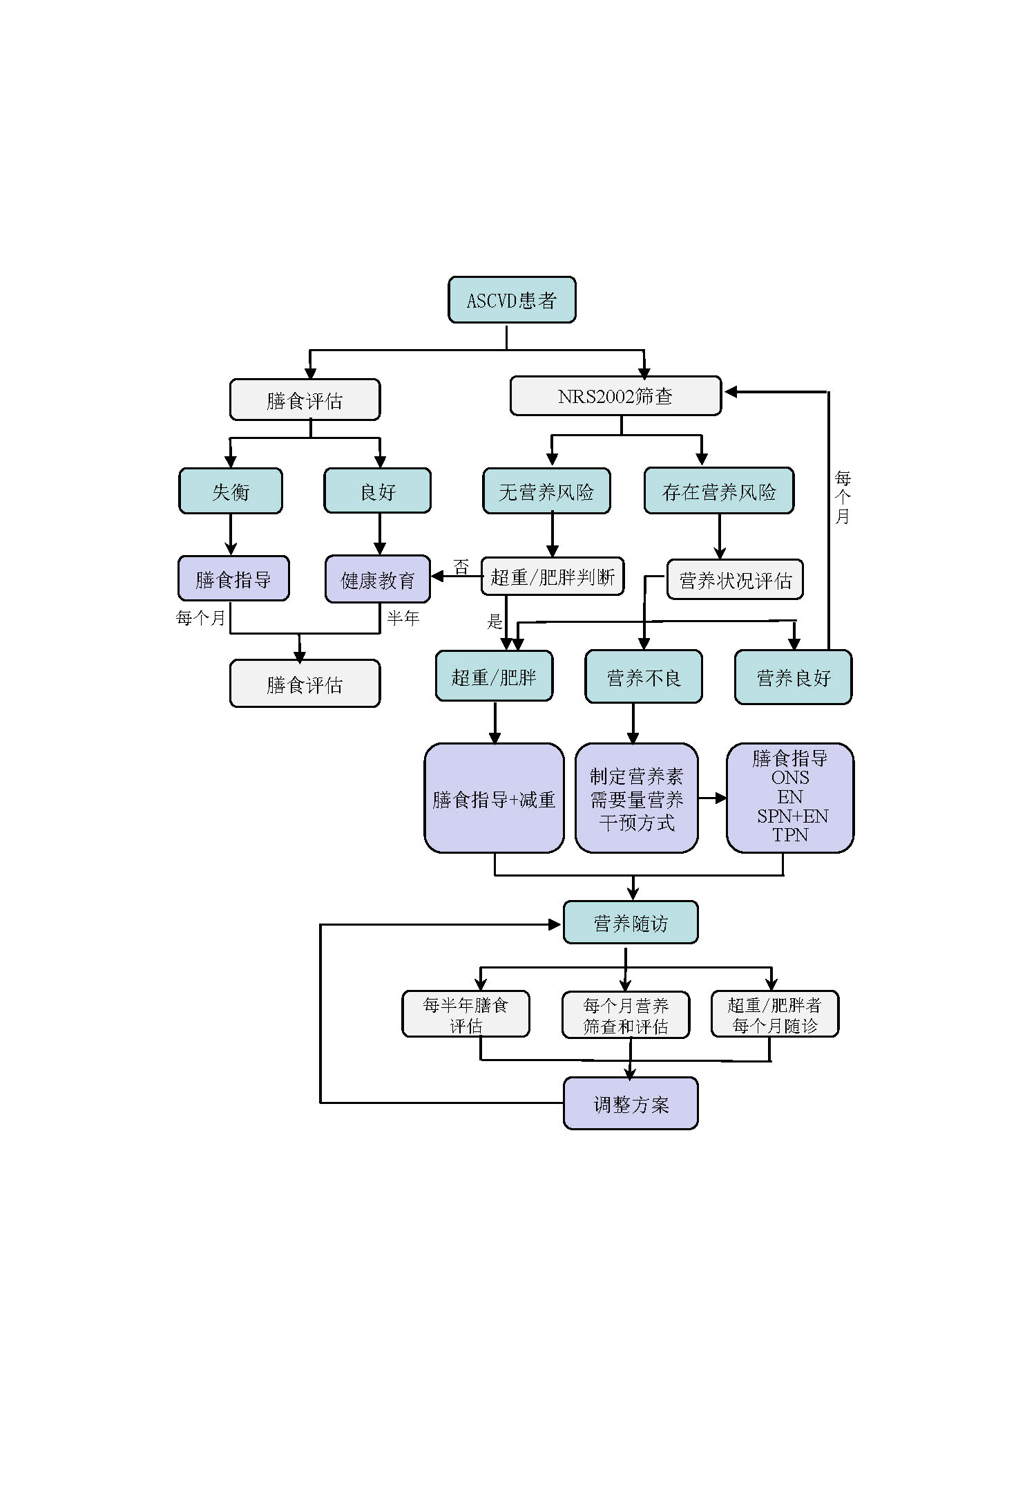

图A.1动脉粥样硬化性心血管疾病(ASCVD)医学营养管理实施规范流程图

附 录B  
（资料性附录）  
生活方式调查

表B.1 生活方式调查

|  |  |  |
| --- | --- | --- |
| **问题** | **0分** | **10分** |
| 1. 您是否定时定量用餐（进餐规律，无暴饮暴食）？ | 否 | 是 |
| 2. 您每天的主食是否粗细搭配？ | 否 | 是 |
| 3. 您每天是否食用大于1斤的蔬菜？ | 否 | 是 |
| 4. 您每周是否摄入深海鱼类？ | 否 | 是 |
| 5. 您每周是否摄入豆制品？ | 否 | 是 |
| 6. 您是否有饮酒习惯（偶尔聚餐的饮酒不算习惯）？ | 是 | 否 |
| 7. 您是否有吸烟习惯或长期吸二手烟？ | 是 | 否 |
| 8. 您是否经常吃咸辣等重口味食物（每周大于4次）？ | 是 | 否 |
| 9. 您每日睡眠总量是否大于7小时？ | 否 | 是 |
| 10. 您每日活动量是否大于6000步？ | 否 | 是 |
| 结果判断：≥80分正常，半年后复评；≥60分且<80分提示存在风险，建议营养门诊咨询，每3个月复评；<60分存在失衡，医学营养管理，1个月复评。 | | |